Муниципальное дошкольное образовательное учреждение
детский сад «Берёзка» с. Иогач

Республика Алтай, Турочакский район,
село Иогач, ул. Школьная, д.10
т.8(388-43) 27-4-23 iogachberezka@yandex.ru

КОНСПЕКТ
логопедического занятия по обучению грамоте
Тема занятия: «Помощники Фиксиков»
Возрастная группа: подготовительная
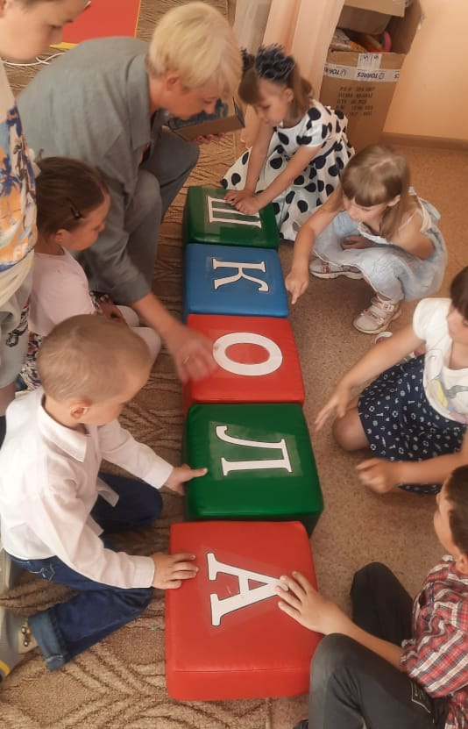
Учитель-логопед:
Шварц Ольга Валерьевна
olia.shvartz2014@yandex.ru

Иогач. 2025
Образовательный продукт: Правильное произношение звуков
Цель занятия: Приобретение воспитанниками опыта речевого общения при обучении грамоте с использованием дидактического оборудования и ИКТ.
Задачи:
- Учить детей прогнозировать результат своей деятельности
- Обобщить знания детей в подборе антонимов
- Развивать связную речь (умение отвечать на вопросы развёрнутым ответом)
- Совершенствовать навык звукового анализа
- Уметь определять твёрдость и мягкость звуков
- Развивать умение определять место звука в слове
- Совершенствовать умение слышать и находить заданный звук в слове.
- Формировать мотивацию к учебной деятельности через дидактические речевые игры.
- Оценить собственные усилия в достижении цели, уметь рефлексировать

Оборудование: ИКТ оборудование; письмо с QR-кодом; телефон; микрофон; корзинки с номерами заданий; карточки для звукового анализа (8 шт.); карандаши на каждого; цветные квадраты (на каждого красный, синий, зелёный); предметные картинки (по 3 на каждого ребёнка).

Методы и приемы:
- Наглядный (мультимедийная презентация, речевые пособия для звукового анализа и синтеза);
- Словесный (совместная речевая деятельность, проговаривание звуков речи);
- Игровой (проблемная ситуация, динамическая пауза, дидактические развивающие игры);
- Практический (выполнение упражнений, требующих умственной деятельности).

Количество детей: 8

Ход занятия
Организационный момент. Ребята! Проходите в зал. Поздоровайтесь с присутствующими. (Доброе утро!)
Здравствуйте, ребята!
Утро доброе встречай!
День хороший начинай!
Введение в игровую ситуацию.

Сегодня утром нам в сад принесли письмо, но не сказали от кого, только сказали, что оно для будущих школьников – значит для вас. Можно я вместе с вами открою конверт? Странное письмо. Но как же его прочитать, если оно зашифровано QR-кодом?
В телефоне есть такая программа, и называется она «сканер QR-кода» (открываем…видеописьмо)
«Здравствуйте дорогие ребята! У нас проблема – сломались часы, все детали растерялись! Помогите их собрать, иначе время остановится, и осенью вы не попадёте в школу! Чтобы собрать все детали нужно выполнить сложные задания…А мы пока почистим контакты! Помогите нам скорее!!!»
- Ребята, кто готов выполнить сложные задания, чтобы помочь Фиксикам? (дети отвечают)
- Соберём все детали, отправим их почтой, Фиксики отремонтируют часы и осенью вы сможете идти в школу. Готовы? Ну что ж, вперёд!
Для того, чтобы начать наш путь, мы должны ввести пароль на этой клавиатуре… Нужно собрать буквы алфавита, чтобы получилось кодовое слово… (Ш К О Л А).
- как же мы узнаем, какое задание сначала, какое потом?
(дети - надо начинать с задания под №1)
Основная часть
1. Д/у «Скажи наоборот»: подбор антонимов.
- В этой коробке микрофон для интервью. Вы уже много знаете о Фиксиках. Расскажите, кто такие Фиксики. Я задаю вопрос, а вы отвечаете примерно так: «Фиксики шумные, а вы говорите: нет, они спокойные2 отвечать будем предложением.
- Фиксики большие? – Нет, маленькие.
- Фиксики ленивые? – Нет, трудолюбивые.
- Фиксики неуклюжие? – Нет, ловкие.
- Фиксики глупые? – Нет, умные.
- Фиксики злые? – Нет, добрые.
- Фиксики грустные – Нет, весёлые.
- Фиксики трусливые? – Нет, смелые.
- Фиксики всё ломают? – Нет, ремонтируют.
Где живут Фиксики? – Фиксики живут в электрических приборах.
Молодцы ребята, в коробочке наша первая деталь для часов.
Выбираем следующее задание.
2. Актуализация опорных знаний, способов действий и мыслительных операций в самостоятельной и совместной с логопедом деятельности детей. Дидактическая игра «Разминка для ума»:
- На какие 2 группы делятся звуки? (гласные и согласные)
- Каким цветом обозначаем гласные? Почему они так называются? Назовите гласные звуки.
- Каким цветом обозначаем согласные? Почему они так называются? Назовите согласные звуки.
- Чем звук отличается от буквы?
- Здорово, что вы справились с таким сложным заданием. И вот она – вторая шестерёнка для ремонта часов
- Определите, ребята, куда нам дальше идти? ( Дети: к цифре №3)
Внимание, внимание!
От Папуса задание!
В мастерской вас ждет, ребята,
Супер-испытание.
- Симку и Нолика срочно вызвали в мастерскую Папуса. Хотите заглянуть туда вместе с ними? Сколько здесь разноцветных квадратов! Они ничего вам не напоминают? (ими обозначаем звуки). Правильно, квадраты обозначают звуки и из них Папус вместе с Фиксиками составляет разные схемы. Давайте и мы с вами составим схему...
3. «Звуковой анализ»
Послушайте и скажите сколько звуков я произнесла: АП? (2 звука)
- Назовите 1-ый звук. (А). Каким цветом его обозначим и почему? (красный, гласный). Выкладывается красный квадрат.
- Назовите 2-ой звук. (П). Каким цветом его обозначим и почему?
- (синий, согласный). Выкладывается синий квадрат.
Сколько звуков вы услышали сейчас: ПИ?
- Назовите 1-ый звук. (П'). Каким цветом его обозначим и почему? (зеленый, мягкий согласный). Выкладывается зеленый квадрат.
- Назовите 2-ой звук. (И). Каким цветом его обозначим и почему?
- (красный, гласный). Выкладывается красный квадрат.
Придумайте слово, где первый звук Р. А теперь слово со звуком Ль. А теперь возьмите в правую руку синий, в левую зелёный квадратик. Я буду называть твёрдые и мягкие звуки, а вы поднимайте нужный квадратик: Ль, Р, Ш, П, Ть, Щ, Н, Сь, К, Л, Мь
- Вот какая мастерская у Папуса! Столько загадок, схем, и заданий… Молодцы, справились мы со схемами… и у нас третья деталь часов!
4. Физкультминутка. Дидактическое упражнение «Раздели слова на слоги».
- Ребята, Нолик чуть не поссорился с Симкой, а знаете почему? Потому что Симка сказала, что он не знает сколько слогов в слове часы. Давайте помирим их. Ведь мы то умеем делить слова на слоги. Вставайте полукругом, лицом к экрану, приготовьте ладошки. Будем хлопать и считать!
На экране поочерёдно появляются картинки: чайник, телевизор, холодильник, утюг, фен, телефон - (дети делят слова на слоги)
Отлично справились, и у нас теперь есть четвёртая деталь часов!
5. Актуализация знаний. Дидактическое упражнение «Где спрятался звук?»
Нолик любит играть в прятки. Вот и сейчас он спрятал звуки и предлагает вам поискать их. Присаживайтесь за столы. (Дети называют место звука в слове и обозначают на схеме)
5 деталь от часов у нас, ребята! Двигаемся дальше!
6. Найти картинки с заданным звуком
- Однажды Дим Димычу учительница задала задание: найти картинки с нужным звуком, а он никак не мог справиться. Давайте поможем ему найти и назвать картинки со звуком Р. (дети выбирают те, в которых есть звук Р)
Справились мы и с этим трудным заданием... и у нас теперь есть шестая деталь!
Рефлексия:
Ребята мы с Фиксиками очень удивились, как вы много знаете про звуки и как хорошо стараетесь проговорить их.
С экрана звучит голос Фиксиков: «Ребята, мы с Ноликом наблюдали за вами! Спасибо что собрали все детали, теперь мы сможем отремонтировать часы, и осенью вы пойдёте в школу! Ура! Расскажите, нам с Ноликом, какие задания для каждого были самыми интересными?»
- Алина, что получилось на занятии?
- Галя над чем еще стоит тебе поработать?...и.т.д.

Домашнее задание: Не забывайте правильно проговаривать звуки.

Приложение
Фотоматериалы логопедического занятия
